HACKATHON « DU SATELLITE À LA SOLUTION » – SENSAT / TRL SPACE – NOTE DE CONCEPT
TefesSat
Mesurer depuis l’espace le recul de la côte à Saint-Louis, tronçon par tronçon, pour agir avant que la mer n’atteigne les maisons
Équipe | Ndèye Fatou SOW (référente), Abdoulaye DIOUF, Malick FALL – Master 2, UCAD
Question | À quelle vitesse la côte de la Langue de Barbarie recule-t-elle, tronçon par tronçon, et quelles maisons seront atteintes d’ici 2030–2035 ?
Zone | Langue de Barbarie, commune de Saint-Louis (15,75–16,08° N ; 16,45–16,58° O). Démonstration sur deux secteurs : Guet Ndar – Goxu Mbacc (digue) et Hydrobase – Guéthie (brèche)
Période | 2015 – 2025 : une image Sentinel-2 de saison sèche par an sur toute la côte (10 dates), et 372 dates au nord (Hydrobase – Goxu Mbacc) extraites avec CoastSat
Utilisateur | Mairie de Saint-Louis et Agence de développement municipal (ADM) ; appui technique possible du CSE
ODD | ODD 11 (cible 11.5), objectif principal ; ODD 13 (cible 13.1), objectif complémentaire
En bref
- La digue de Guet Ndar fonctionne, et on le voit depuis l’espace : derrière elle, la côte a avancé de +78 m depuis les travaux de 2021–2022, contre −9 m juste à côté, sans digue.
- Le danger s’est déplacé vers le sud : au sud d’Hydrobase, la côte recule de 7 à 10 m par an ; si la tendance continue, la mer serait en 2035 à environ 25 m des premières maisons à Hydrobase et à environ 10 m à Guéthie, face à la brèche.
- Il reste une fenêtre pour agir : en 2030, la mer serait encore à environ 200 m des maisons de Guéthie. Notre suivi par tronçon de 50 m dit à la mairie où agir en premier.

1. Le problème
La Langue de Barbarie est une bande de sable de quelques centaines de mètres entre l’océan Atlantique et le fleuve Sénégal. Elle abrite les quartiers de pêcheurs de Guet Ndar, Goxu Mbacc et Ndar Toute, parmi les plus densément peuplés du pays. Après les houles de 2017 et 2018, des centaines de familles ont été relogées. Plus au sud, la brèche ouverte en 2003 pour évacuer une crue s’est élargie jusqu’à plusieurs kilomètres et a modifié toute la dynamique de la côte.
L’information qui manque aujourd’hui : une mesure simple, régulière et partagée de la vitesse à laquelle la côte recule, tronçon par tronçon, et de la distance qui restera entre la mer et les maisons dans 5 à 10 ans. Sans elle, les relogements et les protections se décident souvent après la destruction, dans l’urgence.

2. L’utilisateur et la décision
Notre utilisateur principal est la mairie de Saint-Louis et l’ADM, qui décident des relogements et de l’occupation du littoral. Les autres utilisateurs ci-dessous sont des utilisateurs potentiels : aucun n’a encore validé notre concept.
Utilisateur | Information fournie | Décision mieux préparée
Mairie de Saint-Louis, ADM | Vitesse de recul par tronçon de 50 m ; maisons dans la bande menacée ; marge restante en 2030 et 2035 | Quels quartiers reloger ou protéger en priorité, avant la saison des houles
CSE (Centre de Suivi Écologique), partenaire du défi | Série annuelle du trait de côte, méthode reproductible | Intégrer ce suivi au suivi national du littoral
DEEC, services techniques | Comparaison avant / après un ouvrage, avec une zone témoin | Une protection fonctionne-t-elle ? Où en construire une nouvelle ?
Protection civile | Tronçons à dune basse et à forte vitesse de recul | Où préparer l’évacuation et les secours

Ce qu’il faudrait leur demander : les quartiers prioritaires, la fréquence de suivi utile (une ou deux fois par an), la forme préférée (carte imprimée, tableau, couche SIG) et les données de référence qu’ils possèdent (levés de plage, plans des ouvrages, listes de ménages relogés).

3. L’idée de solution
TefesSat est un service de suivi du littoral. Chaque saison sèche, une chaîne de traitement automatique trace le trait de côte sur une image Sentinel-2, le mesure sur 1 003 tronçons de 50 m répartis sur 50 km de côte, et produit pour chaque tronçon :
- la vitesse d’avancée ou de recul (m/an) et la position probable de la côte en 2030 et 2035, avec sa marge d’erreur ;
- les bâtiments, habitants et équipements situés dans la bande que la mer devrait atteindre ;
- la distance qui restera entre la mer et la maison la plus proche en 2030 et 2035 ;
- un niveau de risque (faible, moyen, élevé, très élevé, ou « non évalué » quand les données sont insuffisantes).
Les résultats sont livrés sous trois formes : une carte imprimable, un tableau par quartier et des couches SIG (GeoJSON). Un tableau de bord web (prototype, en français et en wolof) permet de cliquer sur un tronçon pour voir sa fiche ; les écrans de prototype présentés seront signalés comme tels, et toutes les valeurs affichées viennent des données réellement analysées.

4. Les données
Source | Résolution | Dates | Usage
Sentinel-2 L2A (Copernicus) | 10 m | 10 images, janv. 2016 – janv. 2025, nuages < 5 % | Trait de côte sur toute la côte (indice MNDWI, notre script)
Sentinel-2 via CoastSat | 10 m | 372 dates, 2015 – 2025, nord de la zone | Série dense au nord (zone de la digue, Hydrobase) et contrôle indépendant
Sentinel-1 RTC (Copernicus) | 10 m | 3 dates : 2019, 2023, 2025 | Contrôle indépendant du trait de côte (radar)
Copernicus DEM GLO-30 | 30 m | Acquisitions 2011 – 2015 | Hauteur de la crête de dune
WorldPop 2025 (version contrainte) | 100 m | 2025 | Habitants par bâtiment
OpenStreetMap | – | Extrait d’octobre 2026 | Bâtiments, écoles, mosquées, postes de santé, noms de quartiers
Google Open Buildings et Microsoft | – | Versions publiées sur Source Cooperative | Bâtiments absents d’OpenStreetMap (confiance ≥ 70 %)

Toutes ces données sont ouvertes et gratuites. Les images Sentinel ont été lues via Microsoft Planetary Computer, qui redistribue les produits Copernicus. Le détail des versions, licences et liens est donné dans l’inventaire des sources.

5. La méthode
- Trait de côte. Sur chaque image, l’indice MNDWI (bandes verte et infrarouge B03, B11) sépare l’eau du sable ; un seuil d’Otsu, calculé automatiquement pour chaque image, donne la limite. On garde la première terre rencontrée en venant de l’océan, avec une position à l’intérieur du pixel. Au nord (Hydrobase – Goxu Mbacc), nous utilisons les 372 traits de côte extraits avec l’outil CoastSat, beaucoup plus nombreux ; au sud, les nôtres.
- Tronçons. Une ligne de base est tracée sur la côte de 2016, puis une ligne de mesure perpendiculaire (transect) tous les 50 m, sur 1 km de chaque côté.
- Vitesse et projection. Sur chaque tronçon, la position de la côte est mesurée à chaque date. La vitesse est calculée par la méthode de Theil-Sen, robuste aux images ratées, avec un intervalle de confiance à 95 % ; les indicateurs classiques (NSM, EPR, LRR, R²) sont aussi fournis.
- Zone de la brèche. Quand la côte se déplace de plus de 150 m entre deux dates (langue de sable qui disparaît), c’est une rupture : la projection ne prolonge pas ce saut et ne part que des dates suivantes. Zone de la digue : de Goxu Mbacc au quai de pêche de Guet Ndar, la côte a brusquement avancé pendant les travaux de 2021–2022 ; la projection n’y utilise que les dates postérieures aux travaux. Un tronçon sans au moins 4 dates sur 3 ans, avec une mesure récente, est marqué « non évalué ».
- Exposition. La bande entre la côte actuelle et la côte projetée est croisée avec les bâtiments ; la population WorldPop de chaque carré de 100 m est répartie entre ses bâtiments selon leur surface.
- Risque. Niveau donné par la vitesse de recul, augmenté d’un niveau si la crête de la dune fait moins de 3 m, et d’un autre si 20 habitants ou plus sont exposés.

6. Les exemples réalisés sur données réelles
Exemple 1 – La digue de Guet Ndar fonctionne, et on le voit depuis l’espace. Une digue a été construite de 2021 à 2022 entre Goxu Mbacc et le quai de pêche de Guet Ndar. Nous avons comparé la position de la côte en 2023–2025 à sa position en 2016–2020, derrière la digue et dans une zone témoin sans ouvrage, juste au sud (Hydrobase).
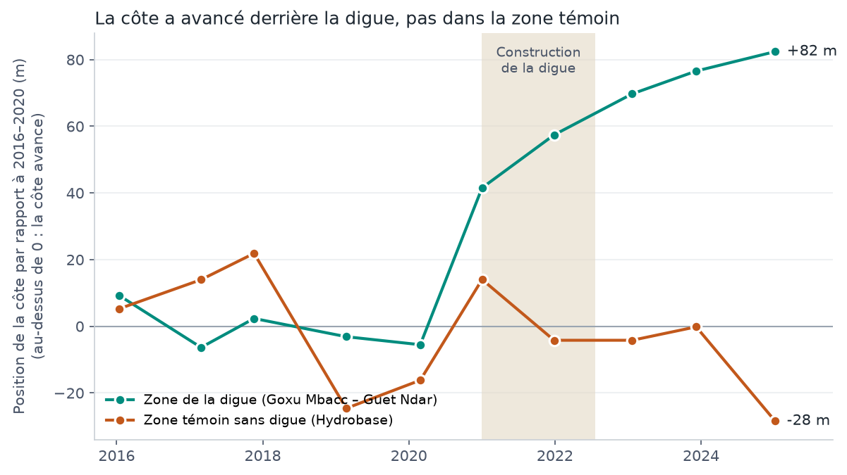
Figure 1 – Position de la côte par rapport à 2016–2020 (médiane des tronçons). Sentinel-2, 2016–2025.
Zone | Tronçons | Déplacement 2023–2025 / 2016–2020 | Tronçons où la côte avance
Derrière la digue (Goxu Mbacc – Guet Ndar) | 48 | +78 m (vers la mer) | 100 %
Zone témoin sans digue (Hydrobase) | 67 | −9 m | 27 %

Le changement commence au moment des travaux et seulement derrière l’ouvrage : si c’était une période plus calme, les deux zones auraient bougé ensemble.
Exemple 2 – Le danger s’est déplacé vers le sud.
Secteur | Évolution mesurée | Distance mer – maisons en 2030 | En 2035
Hydrobase sud | Recul de 7 à 10 m/an (environ 360 images par tronçon) | ≈ 60 m (pire cas : ≈ 55 m) | ≈ 25 m (pire cas : ≈ 15 m)
Guéthie – Tassinère (face à la brèche) | Rupture entre 2019 et 2021 (la langue de sable disparaît), puis recul de 20 à 60 m/an | ≈ 200 m, mais projection très incertaine : dans le pire cas, maisons atteintes dès 2030 | ≈ 10 m ; les premiers bâtiments peuvent être atteints
Guet Ndar, Ndar Toute, Santhiaba, Goxu Mbacc (zone de la digue) | Depuis la fin des travaux, la plage avance encore d’environ 4 m/an (147 images depuis 2022) | ≈ 80 à 190 m | ≈ 90 à 250 m

Aucune maison n’est encore atteinte en 2030 dans nos projections : il reste une fenêtre pour agir. En 2035, la mer arriverait au bord des premières maisons de Guéthie : avec nos réglages de référence, 28 bâtiments (environ 70 habitants, bâtiments Google Open Buildings) seraient dans la bande menacée, mais ce nombre varie de 0 à 39 selon les réglages (section 7). Le message robuste est la marge : environ 10 m à Guéthie et 25 m à Hydrobase en 2035. Le « pire cas » retire de la marge l’incertitude de la projection à 95 %.
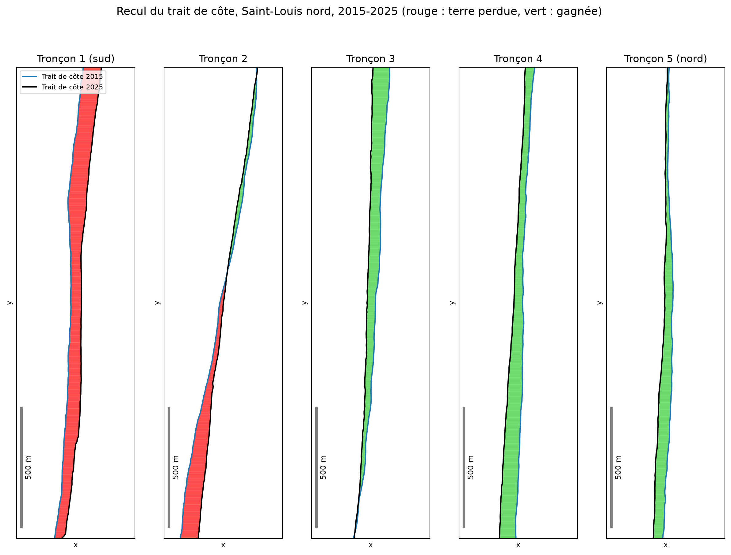
Figure 2 – Trait de côte en 2015 (bleu) et en 2025 (noir), du sud d’Hydrobase (tronçon 1) à Goxu Mbacc (tronçon 5) : en rouge la terre perdue au sud, en vert la plage gagnée derrière la digue. Sentinel-2, CoastSat (Abdoulaye DIOUF).

7. Contrôle des résultats et limites
- Contrôle indépendant par le radar : par mer calme (1er janvier 2025), le trait de côte Sentinel-1 et le trait Sentinel-2 concordent à 11–17 m près à Guet Ndar, Ndar Toute et Santhiaba (70 à 87 % des tronçons à moins de 20 m). Par mer agitée, le déferlement trompe le radar : il sert de complément, pas de remplaçant.
- Zone témoin pour l’effet de la digue, et marges d’erreur sur chaque projection.
- Analyse de sensibilité : en changeant un réglage à la fois (seuil de rupture 100 à 200 m, 3 à 5 dates minimum, largeur de mesure de la dune 100 à 300 m, confiance des bâtiments Google 65 à 80 %), la marge mer – maisons en 2035 reste de 23 m à Hydrobase dans tous les cas et de 9 à 13 m à Guéthie : ce résultat est solide. Le nombre de bâtiments atteints en 2035, lui, varie de 0 à 39 : nous le présentons comme un ordre de grandeur.
- Résolution et marée : pixels de 10 m, marée non corrigée (quelques mètres d’erreur possible), petits devant des déplacements de 50 à 500 m.
- Deux méthodes indépendantes : sur les 10 dates communes, nos traits de côte et ceux de CoastSat concordent à 3 à 11 m près (écart médian, 201 tronçons) pour 9 dates, et à 21 m pour la dernière : moins de la taille d’un pixel.
- Couverture : les 712 tronçons mesurés ont tous un historique de la position de la côte ; 658 (92 %) sont projetés en 2030 et 2035. Les 54 autres sont marqués « non évalué », car nous préférons ne pas donner de chiffre plutôt qu’un chiffre faux : surtout dans la brèche, où la côte se déplace par sauts.
- Projection : elle prolonge la tendance actuelle ; elle s’arrête à 2035 et ne prédit pas une tempête. Sa marge d’erreur en 2030 est d’environ ± 10 m au nord (série CoastSat dense), ± 35 m ailleurs, et de plusieurs centaines de mètres face à la brèche.
- Exposition : le modèle d’altitude date de 2011–2015 et inclut la hauteur des bâtiments ; les bâtiments Google peuvent contenir de fausses détections ; WorldPop est une estimation. L’exposition n’est pas une évaluation complète du risque.

8. Contribution aux ODD
ODD 11, cible 11.5 (objectif principal) : notre concept contribue à réduire le nombre de personnes touchées par les catastrophes en donnant à la mairie de Saint-Louis la liste des tronçons où la mer se rapproche des maisons, pour reloger ou protéger avant la destruction. Ce que l’exemple démontre déjà : la mesure par tronçon et la marge restante dans deux secteurs. Ce qui reste un impact espéré : des relogements mieux anticipés, si la mairie utilise le suivi.
ODD 13, cible 13.1 (objectif complémentaire) : un suivi annuel renforce la capacité d’adaptation de la ville face à l’érosion côtière. Nous mesurons un recul observé ; nous ne l’attribuons pas automatiquement au changement climatique.

9. Prochaines étapes
- Présenter les résultats à la mairie de Saint-Louis, à l’ADM et au CSE, et confirmer avec eux les quartiers et la fréquence de suivi.
- Vérifier sur le terrain les bâtiments de Guéthie et quelques positions du trait de côte, et corriger l’effet de la marée.
- Mettre à jour la carte après chaque saison des houles, avec Sentinel-1 quand les nuages empêchent l’optique.
- Appliquer la même chaîne à d’autres côtes menacées (Rufisque, Bargny, Mbour, Joal), en changeant seulement la zone d’étude.
Reproduction : les scripts Python, leurs paramètres et les instructions pas à pas sont fournis dans le dossier (README). L’inventaire des sources liste les données, licences, outils utilisés et les contributions de chaque membre.

